附件2： 学生辅导员应聘登记表
姓名 | 性别 | 出生 年月 | 民族 | 政治面貌 |  | 本科毕业学校 | 本科专业 | 本科 毕业 时间 |  |  | 硕研毕业学校 |  | 硕研专业 |  | 硕研毕业时间 |  | 联系电话 | 学生干部经历年限 | 硕研毕业学校是否具有博士授予权
家庭详细住址 |  |  |  |  |  |  |  |  | 博士毕业学校及专业 |  |  |  |  |  |  |  |  | 近期免冠证件照
家庭主要成员情况 | 关系 | 姓名 |  | 联系电话 |  | 工作单位（或就读学校）、职务、职称
 | 父亲
 | 母亲
 | 配偶
 | 子女
学历证明图片 | 本科毕业证 |  |  |  |  | 本科学位证 |  |  |  | 研究生毕业证 |  |  |  |  |  | 研究生学位证
 | （字迹清晰，无变形，尺寸4cm*5cm，小于200K） |  |  |  |  | （字迹清晰，无变形，尺寸4cm*5cm，小于200K） |  |  |  | 往届毕业生粘贴研究生毕业证图片，尺寸4cm*5cm，小于200K （应届毕业生：粘贴就业推荐表基本信息页图片，尺小于200K） |  |  |  |  |  | 往届毕业生粘贴研究生学位证图片， 尺寸4cm*5cm，小于200K （应届毕业生：粘贴就业推荐表学校已盖章页图片，小于200K）
主要学生干部经历证明 | XXXX年——XXXX年任XX干部 |  |  |  |  | XXXX年——XXXX年任XXXX干部 |  |  |  | 身份证图片 |  |  |  |  |  | 身份证图片
 | （证明材料1： 粘贴聘书、获奖证书或学校证明图片。字迹清晰，无变形，尺寸4cm*5cm，小于200K） |  |  |  |  | （证明材料2： 粘贴聘书、获奖证书或学校证明图片。字迹清晰，无变形，尺寸4cm*5cm，小于200K） |  |  |  | 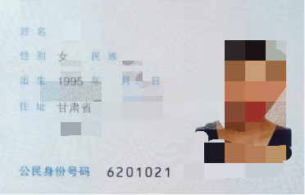 |  |  |  |  |  | 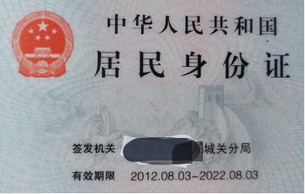
学习及 工作  履历 | 起止年月 |  |  |  | 毕业学校或工作单位 |  |  |  |  | 专业、学历、学位 |  |  |  | 职务、职称
主要获奖情况 | 获奖时间 |  |  |  | 获奖名称 |  |  |  |  |  |  |  |  | 颁发单位
对岗位认识及工作设想
备注：1.严禁修改表格样式。改变表格样式导致信息无法识别的，将视为无效表格；2.填写本人信息时可删除填写说明和原有样图。

